Tuần 27  Tiết 27 | Ngày soạn: 16/03/2024  Ngày dạy: 19,22/03/2024
CHỦ ĐỀ E3. SỬ DỤNG CÔNG CỤ ĐA PHƯƠNG TIỆN ĐỂ TÌM HIỂU THẾ GIỚI TỰ NHIÊN
BÀI 1: MÁY TÍNH GIÚP EM QUAN SÁT HẠT ĐẬU NẢY MẦM
I. YÊU CẦU CẦN ĐẠT
* Năng lực đặc thù:
- Kể lại được sự phát triển từng ngày của cầy đậu từ hạt thành cây.
- Nhận thấy nhờ có phần mểm máy tính, em đã quan sát được sự phát triển đó.
* Năng lực chung:
- Năng lực tự chủ và tự học: Tự làm được những việc của mình ở nhà và ở trường theo sự phân công, hướng dẫn.
- Năng lực giao tiếp và hợp tác: Nhận ra được ý nghĩa của giao tiếp trong việc đáp ứng các nhu cầu của bản thân.
- Năng lực giải quyết vấn đề và sáng tạo: Biết xác định và làm rõ thông tin, ý tưởng mới đối với bản thân từ các nguồn tài liệu cho sẵn theo hướng dẫn.
* Phẩm chất:
- Nhân ái: Yêu quý bạn bè, thầy cô; quan tâm, động viên, khích lệ bạn bè.
- Chăm chỉ: Đi học đầy đủ, đúng giờ. Thường xuyên hoàn thành nhiệm vụ học tập.
- Trung thực: Không tự tiện lấy đồ vật, tiền bạc của người thân, bạn bè, thầy cô và những người khác.
- Trách nhiệm: Có ý thức giữ gìn vệ sinh, rèn luyện thân thể, chăm sóc sức khoẻ. Có ý thức sinh hoạt nền nếp.
II. ĐỒ DÙNG DẠY HỌC
1. Giáo viên: Máy tính, tivi thông minh, sách giáo khoa, video hạt đậu nảy mầm.
2. Học sinh: Sách giáo khoa, vở ghi.
III. CÁC HOẠT ĐỘNG DẠY HỌC
HOẠT ĐỘNG CỦA GIÁO VIÊN | HOẠT ĐỘNG CỦA HỌC SINH
1. HOẠT ĐỘNG MỞ ĐẦU
Em hãy mở phần mềm Mouse Skill đã học ở bài trước.  GV gọi HS nhận xét  Nhận xét – tuyên dương.  Hạt đậu bé xinh xinh  Nảy mầm thế nào nhỉ?  Lá sẽ mọc từ đâu?  Rễ màu đen hay trắng?  Cần màu vàng của nắng  Để hạt đậu lớn nhanh?  Phải mất bao nhiêu lâu  Mối đủ cành đủ lá?  Em có biết công cụ đa phương tiện có thể giúp em trả lời các câu hỏi trong bài thơ không?  - Nhận xét.  - Hôm nay, các em sẽ học bài “Máy tính giúp em quan sát hạt đậu nảy mầm” | - HS thực hiện  - Nhận xét bạn  - HS lắng nghe  - HS trả lời  - HS lắng nghe  - HS viết bài.
2. HOẠT ĐỘNG HÌNH THÀNH KIẾN THỨC
Hoạt động 1: Tìm hiểu về hạt đậu nảy mầm  - (?)Thầy, cô cho cả lớp xem video về quá trình hạt đậu nảy mầm. Em hãy quan sát kĩ để biết câu trả lời của mình có đúng không. Qua video em còn biết thêm điều gì mới lạ?  - Nhận xét – tuyên dương.  Hoạt động 2: Những điều em tìm hiểu được về quá trình nảy mầm của hạt đậu.  Trò chơi: Đi tìm nhà thông thái.  Các em hây ngồi theo nhóm 4 người, cùng chơi trò chơi “Đi tìm nhà thông thái” với cách chơi như sau:  - Sử dụng một vật gì đó đại diện cho mình (tẩy, gọt bút chì, mảnh giấy hình tròn,...).  - Tất cả người chơi đều xuất phát ở ô “Bắt đầu” và đi lần lượt theo sơ đổ Hình 1.  - Dùng xúc xắc để xác định số ô minh được đi.  - Đi đến ô nào thì đọc yêu cầu ở ô đó để thực hiện. Trả lời đúng sẽ được thêm một lượt. Trả lời sai thì chuyển lượt chơi cho bạn tiếp theo. Nếu di chuyển đến ô ghi “Mốt lượt” thì chuyển cho bạn tiếp theo chơi.  - Bạn nào về đích đầu tiên (đi đến ô “Kết thúc”) sẽ là người chiến thắng.  Lưu ý: Trong quá trình chơi, các em có thể xem lại video, có thể bấm dừng lại để quan sát thật kĩ.  - GV quan sát hướng dẫn.  - Nhận xét – tuyên dương nhóm chiến thắng. | - HS xem video trả lời.  - Những video, ảnh, hoạt hình, audio,... trên máy tính và mạng Internet là những công cụ đa phương tiện.  - HS ngồi theo nhóm 4.  - Lắng nghe luật chơi.  - Tiến hành chơi.  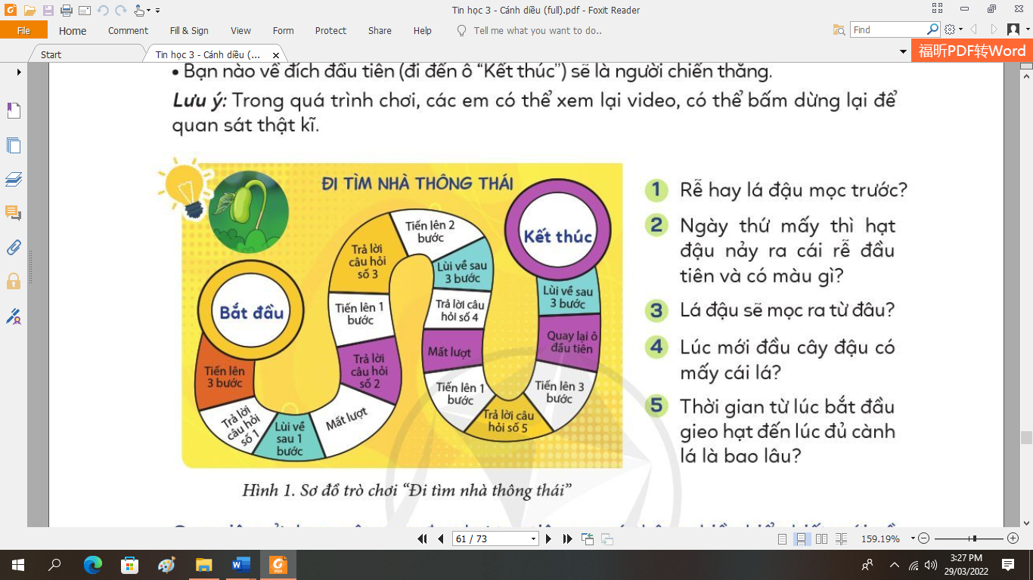  - HS quan sát  - HS lắng nghe
3. HOẠT ĐỘNG LUYỆN TẬP, THỰC HÀNH
- Em hãy xem lại video về quá trình hạt đậu nảy mầm và trả lời câu hỏi sau:  Bài 1. Cây đậu có mấy rễ?  1) Một rễ 2) Một rễ to và nhiều rễ nhỏ  3) Nhiều rễ nhỏ 4) Nhiều rễ to  Bài 2. Nếu không có máy tính, em làm cách nào để biết những thông tin về sự phát triển của cây đậu như trong trò chơi?  - GV nhận xét – tuyên dương. | - HS thảo luận trả lời.  - HS trả lời.  - HS trả lời.  - HS lắng nghe
4. HOẠT ĐỘNG VẬN DỤNG, TRẢI NGHIỆM
- Hãy kể cho thầy, cô và các bạn nghe về những gì em biết thêm được sau khi xem một video về thế giới tự nhiên mà em thích.  - Nhắc nhở học sinh về học bài – đọc bài mới.  - GV gọi học sinh đọc phần em cần ghi nhớ.  - GV nhận xét – tuyên dương. | - HS thảo luận.  - HS trả lời.  - Nhận xét bài bạn.  - HSđọc.  - HS lắng nghe
IV. ĐIỀU CHỈNH SAU BÀI DẠY
……………………………………………………………………………………….
……………………………………………………………………………………….
……………………………………………………………………………………….
……………………………………………………………………………………….

